Záznamový list bouřky
Amatérská meteorologická stanice Velké Svatoňovice
http://www.meteosvatonovice.unas.cz/
Záznamový list pro bouřky pozorované ve Velkých Svatoňovicích, případně na jiných místech v ČR. Zaznamenány naměřené údaje, připojeny radarové snímky a snímky detekce blesků CELDN. Rozšířený rozsah zjišťovaných údajů.
Pozorovatel | Tomáš Prouza
Místo | Velké Svatoňovice |  |  |  | Okres | Trutnov
Datum | 6. květen 2013 |  |  |  | Čas | 07:00 - 07:45 SELČ
Pořadí ve dni | 1. |  |  |  | Trvání | 0:45 hod
Směr postupu | JV - SZ |  |  |  | Směr od stanoviště | přechod
Vítr - směr výchozí | J |  |  |  | Vítr - směr při změně | SZ
Vítr - rychlost v °B | 3°B |  |  |  | Vítr - max. náraz | 4,1 m/s J
Srážky - max. intenzita | 4,6 mm/h |  |  |  | Srážky - úhrn v mm | 1,0 mm
Srážky - typ | déšť |  |  |  | Kroupy - rozměry
Hromy - četnost | 2x |  |  |  | Hromy - intenzita | slabé
Blesky - CC | NE | Barva | - |  | Typ | -
Blesky - CG | NE | Barva | - |  | Typ | -
Prošla bouřka nad stanovištěm? |  | ANO |  |  | Nejbližší úder blesku | 10 km
Celková intenzita bouřky |  | slabá |  |  | Typ bouřky | multicela

Jiné údaje
Poznámky k pozorování, pozorované zvláštnosti bouřkového oblaku (tuba, arcus apod.), popis vývoje bouře, zajímavé doprovodné jevy, snímky z radaru a detekce blesků.
Slabá multicelární bouřka postupující od JV z oblasti kolem Náchoda, elektricky se projevila po 7:00 SELČ - velmi slabě a krátce a následně aktivita vyhasla (okolo 7:25 SELČ). Slyšitelné 2 hromy, bez pozorovaných blesků. Před příchodem bouřky vzestup teploty o 1°C na +13,9°C v 5:09 7ELČ, za bouřkou pokles o 2°C na +11,8°C v 7:42. Ve stejném období vypadávaly srážky o celkovém úhrnu 1,0 mm. Před samotným příchodem bouřky náraz větru o rychlosti 7,2 m/s od SV (6:40 SELČ). Torzo bouřky přešlo následně přes místo pozorování, ale již ve formě slabé přeháňky.

Radarový snímek 6. května 2013 7:15 SELČ
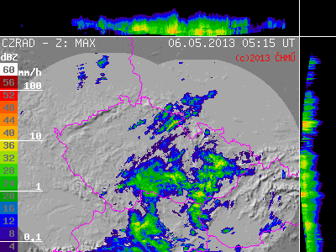
Detekce blesků 6. května 2013 7:15 SELČ
